小学数学7坊

目录
01 卷首语

02 学情通报

03 一起共勉

卷首语01

当十一月的寒风，悄然送走的金秋的同时，寒冬已款款向我们走来。春生夏长，秋收冬藏。冬天是储备的季节；冬寒抱冰，夏热握火。冬天是学习的季节；专注研修、学有所成、教有所改，这注定是我们这一冬天的收获。屋外雪花四处飞舞，室内学习干劲冲天，也许就是这个季节最靓的风景。如果说日月轮回的四季是一幕跌宕起伏的戏剧，那么冬天就是戏剧的高潮。在这储备的季节——您准备好了吗？“一份耕耘，一份收获”，没有精耕细作，汗水灌溉，何来果实可收？让我们倾情投入到这学习的热潮当中，相信历经冬季勤奋学习的你，一定会迎来教学生涯中繁花绽放的春天。

学情通报02
小学数学7坊共98名学员，现已全部登录。上交作业44人，批阅 41 人，其中1人不合格， 33 人合格，7 人良好，希望学员在上交教学设计时要认真构思，要有自己的思想。

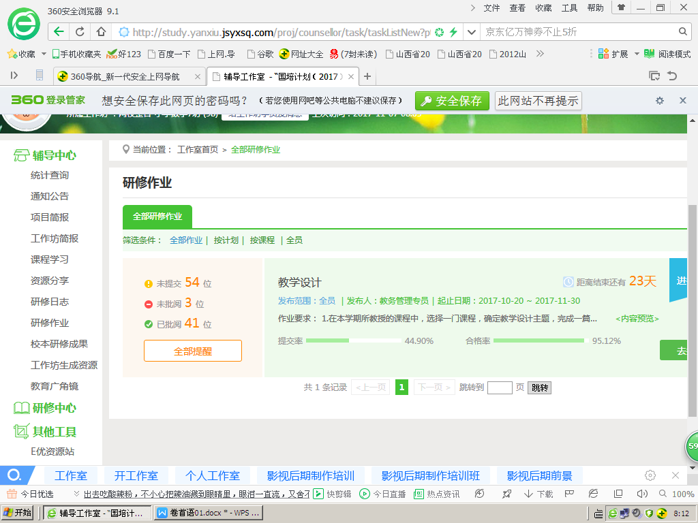

一起共勉03

以下学员学习的热情感染你了么？登录次数超过百次，一起来加油，小学数学7班的学员们！
以下学习次数少的学员请关注自己的学习进度，不要落下作业而影响成绩。
